Сюжетно-ролевая игра «Путешествие на самолете»

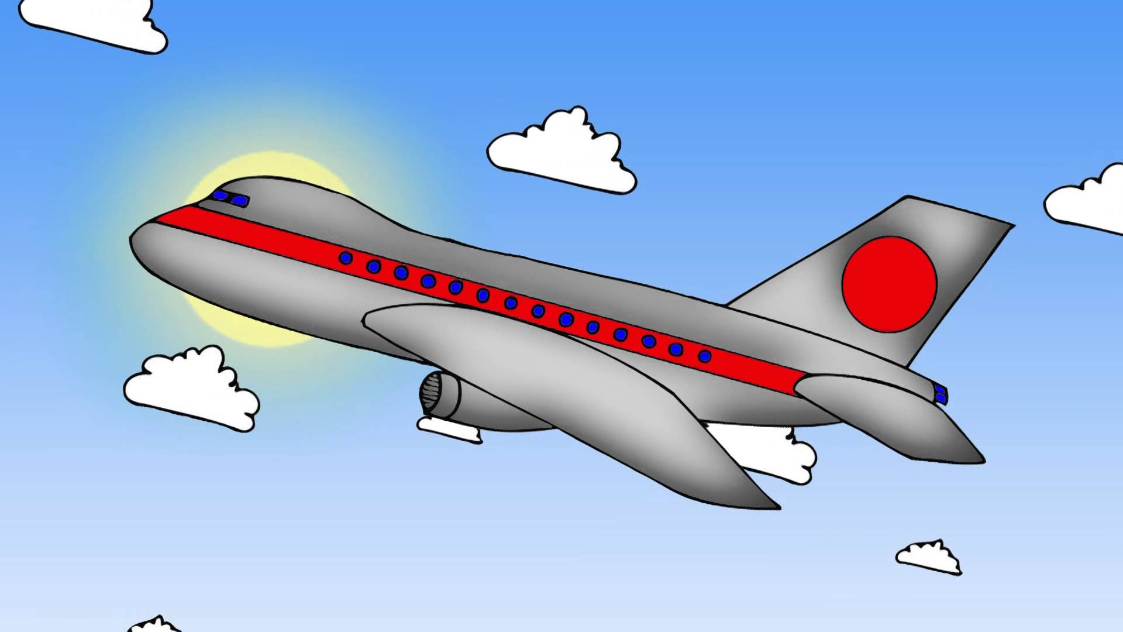
Цель: Формирование игровых умений, обеспечивающие самостоятельную сюжетную игру.
Задачи:
- Инициирование интересного события, организация нового условного пространства.
- Способствовать формированию игровой деятельности: формировать умение самостоятельно выполнять ролевые действия, проявлять инициативу.
- Учить договариваться при распределении ролей
- Воспитывать уважение к профессии летчика, сотрудникам аэропорта.
1 этап - подготовительный:
Чтобы заинтересовать ребенка, взрослый может предложить:
- чтение художественной литературы о самолетах, путешествиях;
- просмотр семейных фотографий и видеороликов о путешествии и отдыхе на море;
- изготовление совместно с детьми атрибутов для игры.

2 этап - организационный:
Определение хода игры, распределение ролей:
- Выявление проблемной ситуации: обговорить с ребенком, на каком виде транспорта быстрее и удобнее отправиться в путешествие; что нам потребуется для сооружения самолёта, что должны уметь пилот и стюардесса.
- Путешествие на самолёте: договариваются, кто будет пилот, стюардесса и пассажиры (возможно в качестве пассажиров использовать игрушки).
- Высаживаются на берег моря, проводится релаксация.
- Возвращаются домой.

Создание предметно-игровой среды:
- атрибуты для игры: форма для стюардессы, пилота; медицинский набор; радионаушники, штурвал, ремни безопасности, изготовить авиабилеты для пассажиров;
раздаточный столик, сок, конфеты, одноразовые стаканчики, морские, цветные камешки и ракушки.

- построить самолёт из подручных средств;
- нарисовать карту маршрута для пилота (можно использовать или распечатать физическую карту)

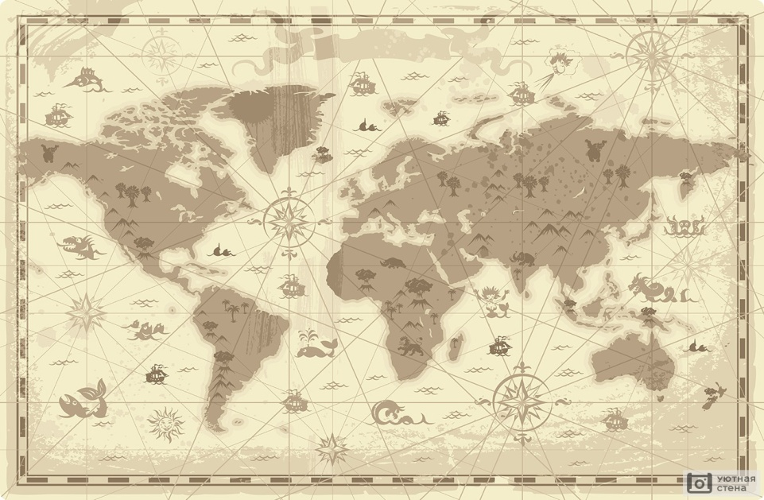

Сюжетно-ролевая игра (родитель является играющим партнером, но инициатива должна исходить от ребенка в игровой деятельности) Когда все атрибуты подготовлены, обговорены все роли, можно приступить к игре.
Раздается звонок по телефону:
Туроператор-родитель: - Здравствуйте! Меня зовут Светлана, я представляю туристическое Агентство «Альта - тур ». Приглашаем вас в путешествие на море.
Родитель: - интересное предложение, ты согласен? На чем можно отправиться на отдых?
Предполагаемый ответ ребёнка (на поезде, на машине, на корабле)
Проблемная ситуация: если мы отправимся на поезде или машине, то это очень долго, и мы не успеем сегодня вернуться к ужину. Если отправиться на корабле, то, к сожалению, у нас нет поблизости причала, и моря тоже нет. Подведение детей к ответу на самолете. Если ребёнок затрудняется, то можно загадать загадку

Кто мне скажет, что за птица
В небесах, как ветер мчится,
Белый чертит за собой
След в лазури голубой?
А ведёт его пилот!
Что же это? (самолет)

Родитель: - Чтобы оправиться в путешествие на самолете, что для этого нужно сделать?
Ребёнок: - Нам нужно построить самолёт.
Родитель: Из чего мы будем стоить самолет?
Совместно строят самолет из стульев, из подручных средств и домашних предметов обихода, размещают штурвал, места для пассажиров.
Родитель: - Вот самолет и готов. Теперь мы можем лететь?
Проблемная ситуация: самолет не может лететь без пилота и стюардессы. Родитель и ребёнок распределяют между собой роли пилота и стюардессы.
(пассажиры - игрушки предоставляют билеты, готовятся к посадке, занимают свои места).
На рабочее место идут пилот и стюардесса.
Пилот: - Мы приветствуем вас на борту нашего самолета.
( Пилот по маршруту карты совершает полёт к морю)
Стюардесса: - Добрый день дорогие пассажиры мы рады
приветствовать вас на борту нашего самолета. Пожалуйста
пристегните ремни, мы готовимся к взлету. Звучит звук взлетающего самолета.
Стюардесса: - Не волнуйтесь, взлёт прошёл хорошо. Мы набрали нужную высоту, можно расстегнуть
ремни безопасности, через некоторое время вам будут предоставлены прохладительные напитки, чай, кофе.
Стюардесса: Дорогие пассажиры наш самолет готовится к посадке, пожалуйста, пристегните ремни. Звук приземляющего самолета. Пилот: - Наш самолет совершил посадку. Всем большое спасибо.
Выходим из самолета, благодарим экипаж за хороший полет.
Звучит звуковой эффект шум воды, крик чаек.
Путешественники ложатся на коврики, проводя релаксацию.
Родитель- отдыхающий: - Мы с вами на берегу моря. День солнечный, песок теплый, мягкий. Вокруг тихо, слышен только плеск воды и крики чаек. Нам дышится легко и свободно. Ласковые волны касаются ваших ног, нежно поглаживая их, ласкают ваше тело. Нам приятно ощущать свежесть морской воды. Наше тело наполняется легкостью. Мы дышим легко и свободно. Наше настроение становится жизнерадостным, хочется встать и бежать. А теперь потянемся и на счет «три» откроем глаза. Мы полны сил и энергии. На память о море мы соберём ракушки, сделаем памятную фотографию и отправимся домой на самолете. Во время полета родитель обсуждает с ребенком, что понравилось, что хотелось бы ещё добавить.

3 этап - самостоятельная деятельность ребенка:
Самостоятельно ребенок может играть, когда освоил все правила игры, и не нуждается в помощи взрослого.

